# Blitzschnelles Publizieren mit Academia Letters, aber sag’, wie verhält es sich mit der Qualitätssicherung? Ein informationswissenschaftlicher Kommentar

Philipp Zumstein

Academia (<https://www.academia.edu/>) als soziales Netzwerk für Forschende ist ins Open-Access-Publizieren als kommerzielles Geschäftsfeld eingestiegen und hat mit Academia Letters (<https://www.academia.edu/letters>) ein neues Angebot gestartet. Der Aufbau weiterer Open-Access-Zeitschriften ist von Academia Inc. geplant, auch mit dem neuen Geld aus der aktuellen Finanzierungsrunde:

“Chinese tech giant Tencent is among those backing Academia, which has raised $22mn in fresh Series D financing. Chief executive Richard Price said the fundraising would help support a series of online journals free to read and paid for by the authors or backers which it plans to make available in the coming months” [1]

Die Geldgeber*innen sehen daher in Academia und den neuen Open-Access-Zeitschriften wie Academia Letters eine lohnende Investitionsmöglichkeit. Wie ist Academia Letters aus einer informationswissenschaftlichen und bibliothekarischen Perspektive zu bewerten? Wie verhält es sich mit den Maßnahmen zur Qualitätssicherung, insbesondere der Begutachtung bei Academia Letters? Haben wir es hier mit einem seriösen und fairen Angebot oder eher einem Predatory Publisher zu tun? Zur besseren Einordnung werden im Folgenden ein paar Punkte ausgeführt.

## Was ist Academia Letters?

Mit Academia Letters sollen kurze Artikel (800–1.600 Wörter) schnell Open Access veröffentlicht werden. Laut dem Geschäftsführer Richard Price dauert der gesamte Prozess zehn Tage. [1] Ob dies als Durchschnittswert oder als Maximalwert gemeint ist, wird nicht ganz klar – aber in jedem Fall ist dies blitzschnell. Insbesondere muss in der Zeit auch eine Begutachtung durchgeführt und die Entscheidung zur Annahme oder Ablehnung getroffen werden.

Bei der Suche nach Gutachter*innen nutzt Academia das eigene soziale Netzwerk von Millionen von Forschenden. Es scheint als ob passende Gutachter*innen automatisch ausgewählt und angeschrieben werden, was dann zu einer Flut an solchen Anfragen für einzelne Nutzer*innen des Academia-Netzwerks führen kann, wie unterschiedliche Nutzer*innen berichten. [2] Es wird auch berichtet, dass die Gutachten auf 100–700 Wörter beschränkt sind. Zudem gibt es nach eigenen Angaben keinen Prozess, um umfangreiche Überarbeitungen und eine Wiedereinreichung zu ermöglichen. [3]

Eine solch kurze Begutachtungsfrist und das Fokussieren auf ein paar kleine einfache Verbesserungsvorschläge halte ich nicht für vertrauenswürdig. Zudem werden die potenziellen Gutachter*innen unter Zeitdruck gestellt, obwohl diese die Gutachten ohne eine Gegenleistung vom Verlag als Community-Service erbringen.

Die Gutachter*innen werden weder öffentlich genannt noch werden die Gutachten öffentlich zugänglich gemacht (Open Peer Review), obwohl genau dies versprochen wird. [3] Auf Publons (https://publons.com/) sieht man einige Gutachter*innen mit 30 oder mehr Gutachten in den letzten zwölf Monaten. [4] Dies sind fast drei Gutachten pro Monat von einer einzelnen Person, was mir nicht mehr sorgfältig machbar zu sein scheint.

Es gibt bei Academia Letters kein öffentlich genanntes Herausgeber*innengremium (Editorial Board), weswegen unklar ist, wer die wissenschaftliche Leitung bei der Zeitschrift hat – oder ob es so etwas überhaupt gibt. Es erscheint mir realistischer davon auszugehen, dass kein Herausgeber*innengremium existiert. Dies ist schon sehr ungewöhnlich. Bei der Abgrenzung zu Predatory Journals sind gerade die Herausgeber*innen und deren Bekanntheit ein wesentlicher Punkt. [5] Bei Academia Letters wird aber nicht mal versucht den Anschein eines anerkannten Herausgeber*innengremiums zu wecken, sondern man verzichtet komplett darauf. Damit steuert das kommerzielle Unternehmen, beziehungsweise möglicherweise auch deren Algorithmen die finalen Entscheidungen zu den Gutachten und entscheidet über die Ausrichtung der Zeitschrift insgesamt. Dies ist nicht nur unseriös, sondern verleitet potenziell auch zur Annahme von mehr Artikeln, da man damit ja Geld verdienen kann.

Academia Letters besitzt die ISSN 2771-9359[1] und kann damit formal als Zeitschrift oder zeitschriftenartige Reihe angesehen werden. Es gibt aber keine Bände oder Hefte, sondern nur einzelne Artikel. Jeder einzelne Artikel erhält eine DOI und ist dadurch eindeutig identifizierbar. Daher würde ich Academia Letters formal als Mega-Journal[2] einstufen.

Im Vergleich zu anderen Open-Access-Zeitschriften ist Academia Letters nicht im DOAJ (Directory of Open Access Journals, <https://doaj.org/>) gelistet oder Mitglied von COPE (Committee on Publication Ethics, <https://publicationethics.org/>) oder OASPA (Open Access Scholarly Publishing Association, <https://oaspa.org/>). Andere Open-Access-Zeitschriften, auch bekannte Mega-Journals, sind hier normalerweise immer gelistet (vergleiche Tabelle 1). Solche Zugehörigkeiten sind Indizien, dass die Zeitschrift beziehungsweise der Verlag überzeugende Maßnahmen zur Qualitätssicherung (insbesondere Begutachtung) und Publikationsethik ergreifen. Darum ist die Überprüfung dieser Zugehörigkeit auch ein Punkt der ThinkCheckSubmit-Checkliste [5], bei welcher Academia Letters wiederum negativ auffällt.

Tab. 1: Zugehörigkeit von einigen Mega-Journals zu DOAJ ("mit Auszeichnung" meint hier konkret das DOAJ Seal, <https://doaj.org/apply/seal/>), COPE und OASPA.

|  | **DOAJ** | **COPE** | **OASPA** | **Links** |
| --- | --- | --- | --- | --- |
| **Academia Letters** | nein | nein | nein |  |
| **F1000 Research** | ja, mit Auszeichnung | ja | ja | <https://doaj.org/toc/2046-1402> |
| **Open Research Europe** | ja, mit Auszeichnung | nein | nicht separat, aber vgl. F1000 | <https://doaj.org/toc/2732-5121> |
| **PeerJ** | ja, mit Auszeichnung | ja | ja, PeerJ als Verlag | <https://doaj.org/toc/2167-8359>  <https://oaspa.org/member/peerj/> |
| **PeerJ Computer Science** | ja, mit Auszeichnung | nein | ja, PeerJ als Verlag | <https://doaj.org/toc/2376-5992>  <https://oaspa.org/member/peerj/> |
| **PLOS One** | ja, mit Auszeichnung | ja | ja, PLOS als Verlag | <https://doaj.org/toc/1932-6203>  <https://oaspa.org/member/public-library-of-science/> |
| **SAGE Open** | ja, mit Auszeichnung | ja | ja, SAGE als Verlag | <https://doaj.org/toc/2158-2440>  <https://oaspa.org/member/sage-publications/> |

Fachlich gibt es keine Eingrenzung oder Fokussierung bei Academia Letters, sondern Einreichungen über "any topic of academic study" [3] sind möglich. Die Titel der bisher veröffentlichten Publikationen zeigen auch ein sehr breites Spektrum (siehe Abbildung 1). Für mich stellt sich dabei auch die Frage, ob man hier immer Expert*innen für jedes Nischenthema zum Begutachten finden kann. Zudem müssen alle Einreichungen von der nicht näher spezifizierten Herausgeber*inneninstanz oder -algorithmus final freigegeben werden. Ob dies seriös und fachlich immer angebracht zu bewerkstelligen ist, bezweifle ich.

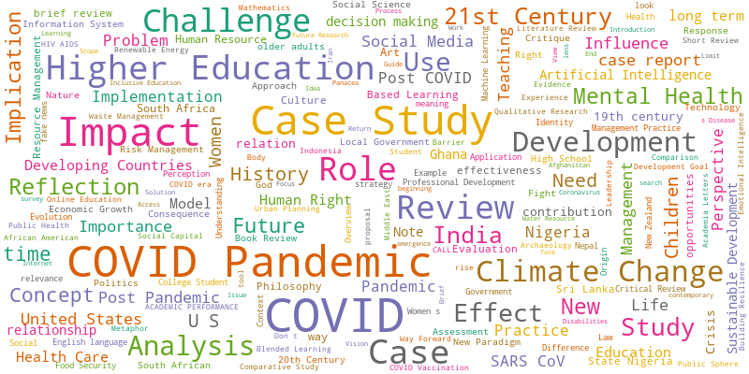

Abb. 1: Wortwolke aus den Titeln der bisher veröffentlichten Artikel in Academia Letters (N = 3895, Quelle: Crossref, 13.03.2022).

In den Autor*innenrichtlinien findet man drei explizit genannte akzeptierte Artikeltypen. Der erste Punkt "Thought-provoking hypotheses that don't yet have the data to confirm or refute them" [3] springt sofort ins Auge. Zum Nachdenken anregende Hypothesen ohne Daten oder Argumente, welche die Selbigen stützen oder widerlegen, als begutachtete Artikel zu verkaufen, hört sich für mich pseudowissenschaftlich an.

## Einreichungsworkflow

Sowohl auf der Zeitschriftenseite wie auch beim persönlichen Academia-Profil können angemeldete Benutzer*innen eine Einreichung für Academia Letters starten. Neben den üblichen Angaben zu Titel und Autor*innen gibt man den Text des Artikels sowie die Referenzen direkt in die Eingabemaske ein (siehe Abbildung 2). Einfache Formatierungen (Auszeichnungen wie fett oder kursiv, Überschriften, Links, Blockzitat, Aufzählungen oder nummerierte Listen) können dabei direkt vorgenommen werden. Hinter dem Klammer-Symbol versteckt sich die Möglichkeit Bilder einzufügen und mit Tricks kann man auch mathematische Formeln eingeben. Es scheint aber nicht möglich zu sein, etwa eine Tabelle einzufügen.

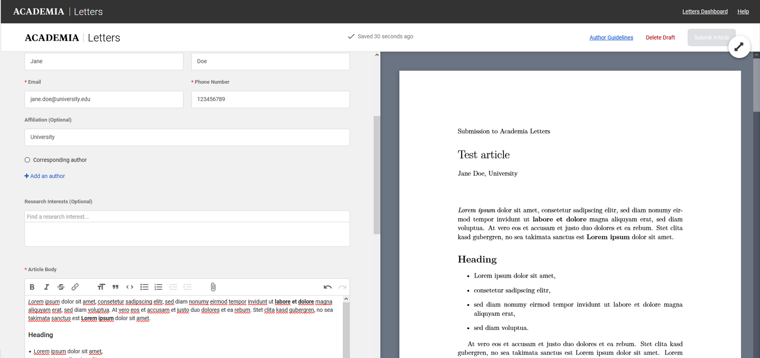

Abb. 2: Einreichungsmaske bei Academia Letters mit den Feldern zur Eingabe der Metadaten sowie des Textes auf der linken Seite und einer automatisch generierten Vorschau auf der rechten Seite.

Prinzipiell kann die direkte Eingabe des Textes im Einreichungsworkflow einer Zeitschrift interessant sein. Man sieht dabei direkt das fertige Ergebnis und spart auch auf Seiten der Zeitschrift weitere Konvertierungsarbeiten. Hier, bei Academia Letters, scheint mir der Fokus aber zu stark auf Text mit Auszeichnungen zu liegen und andere Funktionalitäten wie Tabellen sind nicht möglich oder etwas versteckt wie bei Bildern.[3]

Mit dem Einreichungsworkflow setzen die Autor*innen den Artikel selbst in das Zeitschriftlayout und der Verlag wird von dieser Arbeit entlastet. Nacharbeiten von Seiten der Zeitschriften sind normalerweise häufig bei Bildern oder Tabellen erforderlich, aber diese Funktionen fehlen bei Academia Letters entweder komplett oder werden mit eingeschränkten Möglichkeiten ganz in die Hände der Autor*innen gelegt. Damit stellt sich dann aber auch die Frage, welche Aufwände der Verlag bei Einreichungen überhaupt noch hat?

## Geschäftsmodell

Academia Letters erhebt von den Autor*innen bei Annahme Artikelbearbeitungsgebühren (APC). Prinzipiell ist es nicht unüblich, dass kommerzielle Verlage für das Publizieren in Open-Access-Zeitschriften Geld von den Autor*innen erheben, da bei frei verfügbaren Artikeln keine Abonnement-Gebühren die Aufwände des Verlags abdecken können. Die Gebühren betragen laut Informationen im Einreichungsworkflow 400 US-Dollar pro Artikel, aber im Bericht der Financial Times werden noch 500 US-Dollar angegeben. In den oben referenzierten Diskussionen wird teilweise auch erwähnt, dass einzelne Artikel ohne Gebühren zu nehmen durchgewunken wurden.

Es ist essenziell, dass man Autor*innen vor Einreichung klar auf die Höhe der Gebühren hinweist, welche bei positiver Begutachtung anfallen. Die Gebühren werden aber auf der Hauptseite der Zeitschrift Academia Letters nicht erwähnt und in den Autor*innenrichtlinien [6] nur, falls man bereits eingeloggt ist oder mit einer Einreichung begonnen hat. Ohne Anmeldung wird man auf der Webseite von Academia gar keine Informationen zur Höhe der Gebühren finden. Solches Verhalten zur Verschleierung der Kosten kennt man von Predatory Publishers.

Wie üblich bei Open-Access-Zeitschriften kann jede*r die publizierten Artikel ansehen und diese sind mit einer CC-BY 4.0 Lizenz versehen. Die Möglichkeit, die Artikel auch als PDF herunterzuladen, bekommt man aber erst, wenn man sich anmeldet und damit Academia kontinuierlich mit den eigenen Nutzungsdaten auf der Plattform versorgt.[4] Zudem bekommt man als angemeldete*r Nutzer*in auch Empfehlungen und verwandte Artikel angezeigt. Letzteres kann man ja vielleicht als Zusatzfunktionalitäten der Plattform durchgehen lassen, aber die Möglichkeit, einen Open-Access-Artikel auch herunterzuladen, ist eine fundamentale Nachnutzung. Genau solche Nachnutzungen müssen bei Open-Access-Artikeln bereits nach der Budapester Open Access Erklärung[5] ohne solche technische Schranken (und eine zwingende Anmeldung ist solch eine Schranke) möglich sein.

Zudem bietet Academia einen Premium Access[6] für 100 US-Dollar pro Jahr an. Mit solch einem Premium Zugriff kann man weitere Funktionen auf Academia freischalten – wie die erweiterte Suche, das Herunterladen von ganzen PDF-Paketen, Übersetzungen oder Such-Alerts. Die Verquickung von verschiedenen Einnahmeströmen zur Finanzierung der gleichen Zeitschriftenartikel ist kritisch zu betrachten. Dies ist der gleiche Grund, warum die Forschungsförderung und viele Universitäten die Finanzierung von einzelnen hybriden Open-Access-Artikeln ausschließen, da hier die Gefahr des Double Dippings von Seiten des Verlags besteht.

## Publikationszahlen

Auf der Zeitschriftenseite gibt es keine Such- oder Browsingmöglichkeit auf Zeitschriftenebene und daher sieht man nicht, wie viele Artikel bereits veröffentlicht wurden. Laut eigenen Angaben sind bereits über 5.000 Artikel publiziert worden [1]. Mit Daten aus Crossref kann man die genauen Publikationszahlen und Metadaten analysieren. Dort befinden sich aktuell (Stand 13.03.2022) Daten zu 3.895 Artikeln von Academia Letters.

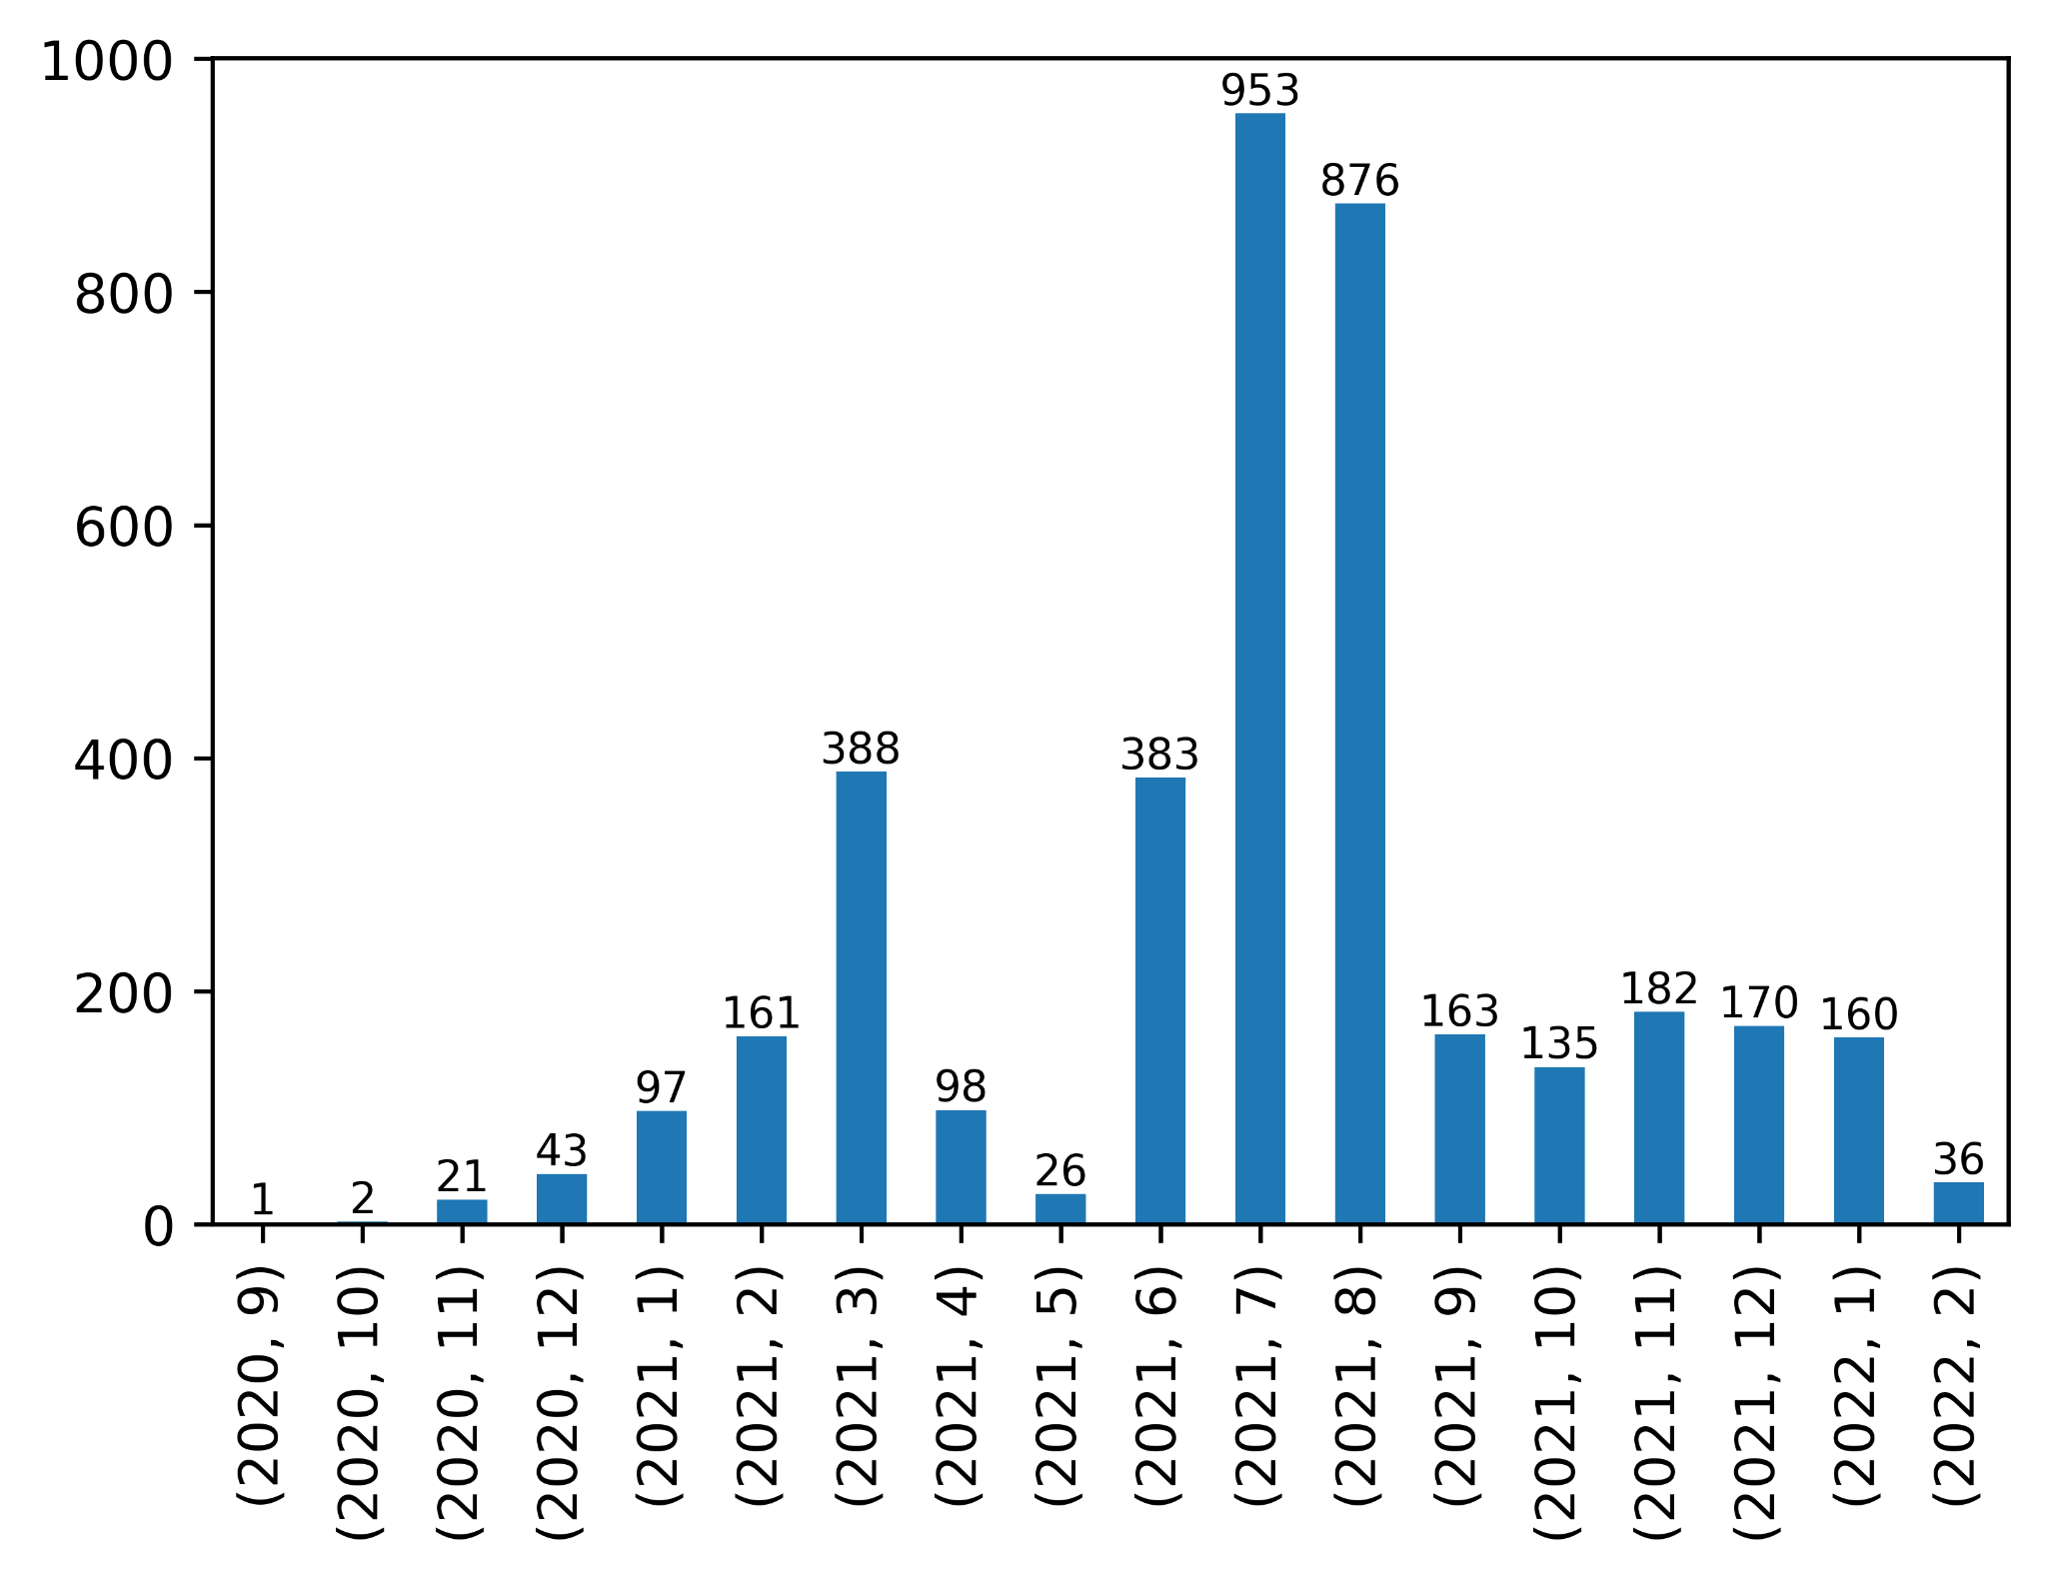

Abb. 3: Veröffentlichte Artikel in Academia Letters pro Monat (N = 3895, Quelle: Crossref, 13.03.2022).

Die Anzahl veröffentlichter Artikel ist in einigen Monaten extrem hoch, aber variiert auch sehr stark zwischen den Monaten (siehe Abbildung 3). Wahrscheinlich hat Academia aktiv Leute angesprochen beziehungsweise auf der eigenen Plattform auf die neue Möglichkeit zum Publizieren hingewiesen. Zumindest gibt es Berichte [7] von E-Mails, welche massenweise verschickt wurden und Nutzer*innen zum Schreiben eines Artikels für Academia Letters eingeladen haben.

Die Anzahl veröffentlichter Artikel kann man auch tageweise betrachten. Beispielsweise wurden in der Woche ab dem 12. Juli 2021 insgesamt 568 Artikel in der Zeitschrift und an einzelnen Tagen über 150 Artikel veröffentlicht. Zudem lässt sich beobachten, dass Artikel an jedem Wochentag inklusive Samstag und Sonntag veröffentlicht wurden (siehe Abbildung 4). Daher liegt für mich der Schluss nahe, dass die Veröffentlichungen weitestgehend automatisiert ablaufen und nur ein minimales menschliches Steuern erfordern.

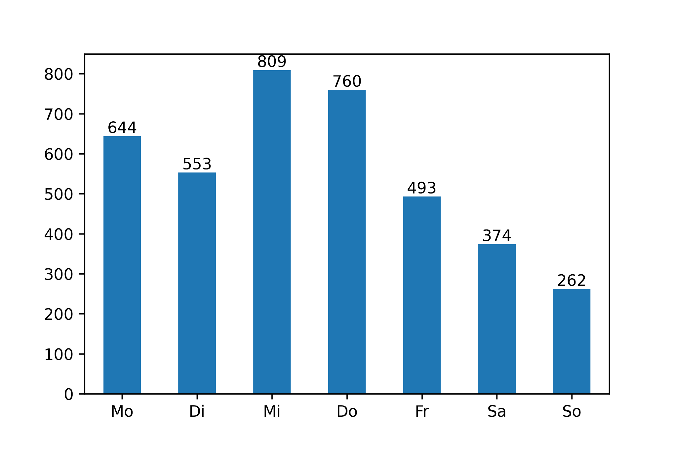

Abb. 4: Veröffentlichte Artikel in Academia Letters pro Wochentag (N = 3895, Quelle: Crossref, 13.03.2022).

## Angaben zur Verfügbarkeit von Daten und Software

Die diesem Artikel zugrundeliegenden Daten und das Auswertungsskript (Jupyter Notebook) sind über GitHub unter <https://github.com/zuphilip/analyze-mega-journals/> als Open Source beziehungsweise Open Data verfügbar. Dort findet man auch die Auswertungen der Abbildungen 1, 3 und 4 für Academia Letters sowie für andere Mega-Journals zum Vergleich.

## Fazit

Academia versucht mit dem Einstieg in das Open-Access-Publizieren das Potenzial seines aufgebauten sozialen Netzwerkes für Forschende weiter kommerziell abzuschöpfen. Mit einem möglichst automatisierten Publikationsworkflow und unter Ausnutzung der Wissenschaftler*innen soll der Aufwand auf Seiten des Verlags minimiert werden.

Das komplette Fehlen eines Herausgeber*innengremiums, der Verzicht auf einen Workflow auch für größere Überarbeitungen, die Verschleierung der Kosten, die Anmeldeschranke beim PDF-Download und weitere Punkte lassen für mich nur den Schluss zu, dass die Publikationsmöglichkeit bei Academia Letters nicht seriös ist. Von einer Veröffentlichung in Academia Letters rate ich klar ab und dafür Geld zu bezahlen umso mehr.

Möglicherweise helfen die Herangehensweise und Betrachtungen dieses Artikels auch in Zukunft für Einschätzungen zu neuartigen Publikationsprojekten von kommerziellen Akteur*innen im Bereich des wissenschaftlichen Publizierens, welche es bestimmt geben wird.

## Referenzen und Links

[1] Jack, A. (21. Februar 2022). Tencent-backed academic network to launch ‘open access’ journals. Financial Times. <https://www.ft.com/content/338e7d86-4a42-46cf-a0e9-9081b136bec7>

[2] Mcvittie, C. (26. März 2021). Is anyone else being flooded with requests to review for Academia Letters? ResearchGate. <https://www.researchgate.net/post/Is_anyone_else_being_flooded_with_requests_to_review_for_Academia_Letters>

[3] Guidelines for Authors and Reviewers. Academia Letters. Abgerufen 17. März 2022, von <https://www.academia.edu/letters/submission_faq>

[4] Academia Letters page on Publons. Abgerufen 17. März 2022, von <https://publons.com/journal/890365/academia-letters/>

[5] Think. Check. Submit. (Deutsch). Abgerufen 17. März 2022, von <https://thinkchecksubmit.org/translations/german/>

[6] Guidelines for Authors and Reviewers. Academia Letters. Abgerufen 9. Mai 2022, von <https://www.academia.edu/letters/submission_faq>

[7] „Academia Letters“ from academia.edu: Legit or not?. reddit. Abgerufen 11. Februar 2021, von <https://www.reddit.com/r/AskAcademia/comments/lhvh3r/academia_letters_from_academiaedu_legit_or_not/>

1. [https://portal.issn.org/resource/ISSN/2771-935](https://portal.issn.org/resource/ISSN/2771-9359)
2. <https://en.wikipedia.org/wiki/Mega_journal>
3. Wesentlich ausgereifter ist da etwa des Tool Texture ([https://github.com/substance/texture)](https://github.com/substance/texture), welches die Eingaben dann auch gleich als maschinenlesbares und standardisiertes JATS-XML speichert.
4. Man muss sich aber nicht mit einer genutzten E-Mail-Adresse anmelden, sondern kann für solche Zwecke auch eine temporäre E-Mail-Adresse verwenden (etwa über dropmail.me) und diese anschließend wieder löschen.
5. <https://www.budapestopenaccessinitiative.org/read/>
6. <https://www.academia.edu/upgrade?feature=default&from_navbar=true>